
Sytuacja społeczno-gospodarcza województwa małopolskiego w marcu 2026 r.
29.04.2026 r.
Nr 03/2026
INFORMACJE SYGNALNE
- Przeciętne zatrudnienie w sektorze przedsiębiorstw zmniejszyło się zarówno w ujęciu rocznym (o 0,5%), jak i w relacji do poprzedniego miesiąca (o 0,3%).
Stopa bezrobocia rejestrowanego wyniosła 5,1% i była większa (o 0,7 p. proc.) niż w marcu 2025 r. W odniesieniu do analogicznego okresu poprzedniego roku odnotowano spadek liczby nowo zarejestrowanych bezrobotnych (o 2,8%), jak również osób wyłączonych z ewidencji (o 19,6%). W końcu marca 2026 r. na 1 ofertę pracy przypadało 18 osób bezrobotnych.
Przeciętne miesięczne wynagrodzenie brutto w sektorze przedsiębiorstw zwiększyło się (o 6,5%) w ujęciu rocznym (w marcu 2025 r. wzrost wyniósł 9,4%).
Produkcja sprzedana przemysłu była większa niż rok wcześniej (o 9,8%, w cenach stałych), zwiększyła się również produkcja budowlano-montażowa (o 28,4%, w cenach bieżących).
- Według wstępnych danych, liczba oddanych do użytkowania mieszkań była większa (o 64,7%) niż w marcu 2025 r. Odnotowano także wzrost liczby mieszkań, których budowę rozpoczęto (o 65,7%), natomiast spadła liczba mieszkań, na realizację których wydano pozwolenia lub dokonano zgłoszenia z projektem budowlanym (o 23,2%).
- W marcu 2026 r. zmniejszyła się w stosunku rocznym (w cenach bieżących) sprzedaż detaliczna (o 9,9%), natomiast wzrosła sprzedaż hurtowa (o 9,9%). Największy spadek wartości sprzedaży detalicznej wystąpił w grupie „tekstylia, odzież, obuwie” (o 37,8%).
Na rynku rolnym przeciętne ceny skupu w ujęciu rocznym były niższe w przypadku większości badanych produktów zarówno roślinnych, jak i zwierzęcych. Największy spadek odnotowano w przypadku cen skupu ziemniaków (o 36,5%), wzrost dotyczył cen żywca rzeźnego wołowego (o 14,5%). Rentowność tuczu trzody chlewnej, mierzona relacją cen skupu żywca wieprzowego do cen żyta na targowiskach była większa zarówno w relacji do poprzedniego roku, jak i w odniesieniu do lutego br.
Według stanu na koniec marca 2026 r. w rejestrze REGON wpisanych było więcej (o 3,3%) podmiotów gospodarki narodowej niż rok wcześniej. W odniesieniu do lutego br. zwiększyła się (o 0,3%) liczba podmiotów z zawieszoną działalnością.
W kwietniu br. wskaźnik ogólnego klimatu koniunktury w większości badanych obszarów gospodarki sygnalizuje stabilizację koniunktury gospodarczej w stosunku do poprzedniego miesiąca. Zauważalny wzrost wskaźnika (o 2,0) odnotowano jedynie w przetwórstwie przemysłowym. Największe pogorszenie koniunktury wystąpiło w transporcie i gospodarce magazynowej – spadek wskaźnika o 5,0 w porównaniu z marcem br. Jednostki zajmujące się informacją i komunikacją oceniają koniunkturę najbardziej korzystnie (plus 10,4), ale wartość wskaźnika jest poniżej średniej długookresowej (plus 11,6). Najbardziej pesymistyczne opinie formułują podmioty prowadzące działalność w transporcie i gospodarce magazynowej (minus 16,0), a wartość wskaźnika jest poniżej średniej długookresowej (minus 8,1).

Spis treści
Rynek pracy 4
Wynagrodzenia 7
Rolnictwo 8
Przemysł i budownictwo 10
Budownictwo mieszkaniowe 12
Rynek wewnętrzny 13
Podmioty gospodarki narodowej 14
Koniunktura gospodarcza 16
Wybrane dane o województwie małopolskim 21

Uwagi ogólne
Prezentowane w Komunikacie dane:
- o zatrudnieniu, wynagrodzeniach oraz o produkcji sprzedanej przemysłu i budownictwa, produkcji budowlano-
-montażowej, a także o sprzedaży detalicznej i hurtowej towarów dotyczą podmiotów gospodarczych, w których liczba pracujących przekracza 9 osób,
- o sektorze przedsiębiorstw, dotyczą podmiotów prowadzących działalność gospodarczą w zakresie: leśnictwa i pozyskiwania drewna; rybołówstwa w wodach morskich; górnictwa i wydobywania; przetwórstwa przemysłowego; wytwarzania i zaopatrywania w energię elektryczną, gaz, parę wodną, gorącą wodę i powietrze do układów klimatyzacyjnych; dostawy wody; gospodarowania ściekami i odpadami oraz działalności związanej z rekultywacją; budownictwa; handlu hurtowego i detalicznego; naprawy pojazdów samochodowych, włączając motocykle; transportu i gospodarki magazynowej; działalności związanej z zakwaterowaniem i usługami gastronomicznymi; informacji i komunikacji; działalności związanej z obsługą rynku nieruchomości; działalności prawniczej, rachunkowo-księgowej i doradztwa podatkowego, działalności firm centralnych (head offices); doradztwa związanego z zarządzaniem; działalności w zakresie architektury i inżynierii; badań i analiz technicznych; reklamy, badania rynku i opinii publicznej; pozostałej działalności profesjonalnej, naukowej i technicznej; działalności w zakresie usług administrowania i działalności wspierającej; działalności związanej z kulturą, rozrywką i rekreacją; naprawy i konserwacji komputerów i artykułów użytku osobistego i domowego; pozostałej indywidualnej działalności usługowej,
- o cenach detalicznych dotyczą towarów żywnościowych i nieżywnościowych oraz usług, które pochodzą z notowań cen prowadzonych przez ankieterów w wybranych punktach sprzedaży, w wytypowanych rejonach badania cen; ceny żywności notowane są raz w miesiącu z wyjątkiem owoców i warzyw, w zakresie których notowania cen prowadzone są dwa razy w miesiącu,
- o skupie produktów rolnych obejmują skup od producentów z terenu województwa; ceny podano bez podatku VAT,
- o wynikach finansowych przedsiębiorstw oraz nakładach inwestycyjnych dotyczą podmiotów gospodarczych prowadzących księgi rachunkowe (z wyjątkiem przedsiębiorstw rolnictwa, leśnictwa, łowiectwa i rybactwa, działalności finansowej i ubezpieczeniowej oraz szkół wyższych), w których liczba pracujących przekracza 49 osób.
Dane w ujęciu wartościowym wyrażone są w cenach bieżących i stanowią podstawę dla obliczenia wskaźników struktury. Wskaźniki dynamiki zaprezentowano na podstawie wartości w cenach bieżących, z wyjątkiem przemysłu, dla którego wskaźniki dynamiki podano na podstawie wartości w cenach stałych (średnie ceny bieżące 2021 r.).
Liczby względne (wskaźniki, odsetki) wyliczono na podstawie danych bezwzględnych, wyrażonych z większą dokładnością niż podane w tekście i tablicach.
Wskaźnik ogólnego klimatu koniunktury, przyjmuje wartości od –100 do +100, przy czym wartości poniżej zera są oceniane jako negatywne (wskazujące na gorszą koniunkturę), a powyżej zera – jako pozytywne (wskazujące na dobrą koniunkturę). Wskaźnik przyjmujący wartość równą zero oznacza sytuację, gdy koniunktura nie zmienia się.
Dane prezentuje się w układzie Polskiej Klasyfikacji Działalności – PKD 2007.

Polska klasyfikacja działalności 2007 (PKD 2007)
Skrót | Pełna nazwa
sekcje
wytwarzanie i zaopatrywanie w energię elektryczną, gaz, parę wodną i gorącą wodę | wytwarzanie i zaopatrywanie w energię elektryczną, gaz, parę wodną, gorącą wodę i powietrze do układów klimatyzacyjnych
dostawa wody; gospodarowanie ściekami i odpadami; rekultywacja | dostawa wody; gospodarowanie ściekami i odpadami oraz działalność związana z rekultywacją
handel; naprawa pojazdów samochodowych | handel hurtowy i detaliczny; naprawa pojazdów samochodowych, włączając motocykle
zakwaterowanie i gastronomia | działalność związana z zakwaterowaniem i usługami gastronomicznymi
obsługa rynku nieruchomości | działalność związana z obsługą rynku nieruchomości
administrowanie i działalność wspierająca | działalność w zakresie usług administrowania i działalność wspierająca
działy
produkcja koksu i produktów rafinacji ropy naftowej | wytwarzanie i przetwarzanie koksu i produktów rafinacji ropy naftowej
produkcja wyrobów z metali | produkcja metalowych wyrobów gotowych, z wyłączeniem maszyn i urządzeń
produkcja maszyn i urządzeń | produkcja maszyn i urządzeń, gdzie indziej niesklasyfikowana
produkcja skór i wyrobów skórzanych | produkcja skór i wyrobów ze skór wyprawionych
produkcja pojazdów samochodowych, przyczep i naczep | produkcja pojazdów samochodowych, przyczep i naczep, z wyłączeniem motocykli
budowa budynków | roboty budowlane związane ze wznoszeniem budynków
budowa obiektów inżynierii lądowej i wodnej | roboty związane z budową obiektów inżynierii lądowej i wodnej

Objaśnienia znaków umownych
Kreska (–) | oznacza, że zjawisko nie wystąpiło
Kropka (.) | oznacza: brak informacji, konieczność zachowania tajemnicy statystycznej lub że wypełnienie pozycji jest niemożliwe albo niecelowe
Znak (*) | oznacza, że dane zostały zmienione w stosunku do wcześniej opublikowanych
Znak (∆) | oznacza, że nazwy zostały skrócone w stosunku do obowiązującej klasyfikacji
Dane charakteryzujące województwo małopolskie można również znaleźć w publikacjach statystycznych wydawanych przez Urząd Statystyczny w Krakowie oraz w publikacjach ogólnopolskich GUS.
Przy publikowaniu danych Urzędu Statystycznego prosimy o podanie źródła.

Rynek pracy
Przeciętne zatrudnienie w sektorze przedsiębiorstw w marcu 2026 r. wyniosło 554,1 tys. osób (w przeliczeniu na etaty), tym samym kształtowało się na poziomie niższym (o 0,5%) niż rok wcześniej. Stopa bezrobocia była wyższa niż w marcu 2025 r. (5,1% wobec 4,4%).
W ujęciu rocznym przeciętne zatrudnienie zmniejszyło się najbardziej w działalności profesjonalnej, naukowej i technicznej (o 13,6%). Wzrost przeciętnego zatrudnienia odnotowano m.in. w górnictwie i wydobywaniu (o 5,9%) oraz administrowaniu i działalności wspierającej (o 5,1%).
Przeciętne zatrudnienie w sektorze przedsiębiorstw kształtowało się następująco:
Wyszczególnienie | 03 2026 |  | 01–03 2026
Wyszczególnienie | w tys. | 03 2025=100 | w tys. | 01–03 2025=100
Ogółem | 554,1 | 99,5 | 554,0 | 99,6
w tym:
Przemysł | 221,3 | 102,2 | 221,0 | 102,2
w tym:
przetwórstwo przemysłowe | 184,6 | 102,2 | 184,2 | 102,3
dostawa wody; gospodarowanie ściekami i odpadami;
rekultywacja∆ | 12,0 | 103,1 | 11,9 | 102,6
Budownictwo | 42,3 | 100,4 | 42,3 | 101,3
Handel; naprawa pojazdów samochodowych∆ | 98,4 | 98,1 | 98,4 | 98,1
Transport i gospodarka magazynowa | 32,9 | 98,1 | 32,9 | 98,0
Zakwaterowanie i gastronomia∆ | 16,1 | 102,8 | 16,1 | 102,9
Informacja i komunikacja | 58,8 | 96,7 | 58,9 | 97,2
Obsługa rynku nieruchomości∆ | 6,3 | 102,9 | 6,3 | 103,4
Działalność profesjonalna, naukowa i technicznaª | 35,3 | 86,4 | 35,2 | 86,4
Administrowanie i działalność wspierająca∆ | 28,7 | 105,1 | 28,7 | 105,0
a Nie obejmuje działów: Badania naukowe i prace rozwojowe oraz Działalność weterynaryjna.
W marcu 2026 r. przeciętne zatrudnienie w sektorze przedsiębiorstw było mniejsze (o 0,3%) względem poprzedniego miesiąca. Najgłębszy spadek odnotowano w budownictwie (o 1,8%), natomiast największy wzrost miał miejsce w działalności profesjonalnej, naukowej i technicznej (o 0,6%).
Przeciętne zatrudnienie w sektorze przedsiębiorstw w okresie styczeń–marzec 2026 r. wyniosło 554,0 tys. osób i było mniejsze (o 0,4%) niż w analogicznym okresie roku poprzedniego. Najbardziej obniżyło się w działalności profesjonalnej, naukowej i technicznej (o 13,6%), a w mniejszym stopniu w: informacji i komunikacji (o 2,8%), transporcie i gospodarce magazynowej (o 2,0%) oraz handlu; naprawie pojazdów samochodowych (o 1,9%). Wzrost przeciętnego zatrudnienia w tym okresie odnotowano m.in. w górnictwie i wydobywaniu (o 7,0%) oraz administrowaniu i działalności wspierającej (o 5,0%).
Wykres 1. Dynamika przeciętnego zatrudnienia w sektorze przedsiębiorstw
(przeciętna miesięczna 2021=100)
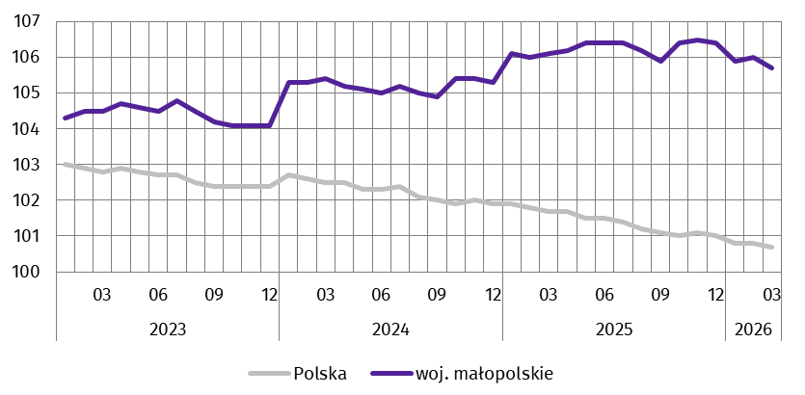
W końcu marca 2026 r. liczba bezrobotnych zarejestrowanych w urzędach pracy wyniosła 75,2 tys. osób i była większa o 10,9 tys. osób (17,0%) w odniesieniu do analogicznego miesiąca 2025 r. oraz o 0,3 tys. (0,5%) w relacji do lutego br. Kobiety stanowiły 49,9% ogólnej liczby zarejestrowanych bezrobotnych (rok wcześniej – 51,8%).
Liczba bezrobotnych i stopa bezrobocia kształtowały się następująco:
Wyszczególnienie | 03 2025 | 2026
Wyszczególnienie | 03 2025 | 02 | 03
Bezrobotni zarejestrowani (stan w końcu miesiąca) w tys. | 64,3 | 74,9 | 75,2
Bezrobotni nowo zarejestrowani (w ciągu miesiąca) w tys. | 8,0 | 7,9 | 7,7
Bezrobotni wyrejestrowani (w ciągu miesiąca) w tys. | 9,2 | 5,9 | 7,4
Stopa bezrobocia rejestrowanego (stan w końcu miesiąca) w % | 4,4 | 5,0 | 5,1
Stopa bezrobocia rejestrowanego wyniosła 5,1%, tym samym zwiększyła się w ujęciu rocznym (o 0,7 p. proc.) oraz w relacji do poprzedniego miesiąca (0,1 p. proc.). Tylko w trzech województwach (wielkopolskim, mazowieckim i śląskim) wskaźnik ten był niższy niż w województwie małopolskim.
Wykres 2. Stopa bezrobocia rejestrowanego
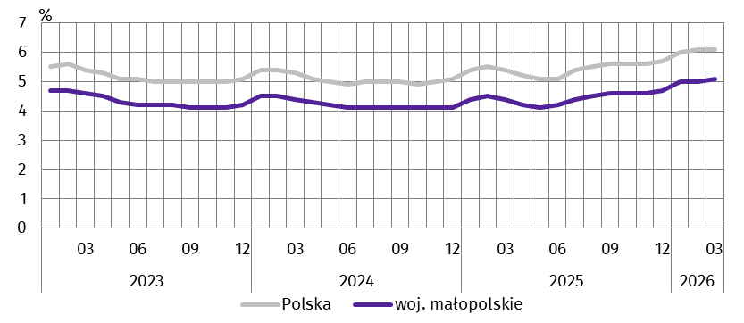
Stan w końcu miesiąca
Nadal powiatem o najwyższej stopie bezrobocia był powiat dąbrowski (12,2%, rok wcześniej – 11,7%). Wysoką stopę bezrobocia odnotowano także w powiatach: tatrzańskim (9,4%, przed rokiem – 8,3%), nowosądeckim (8,6% wobec 8,1%) i tarnowskim (8,3% wobec 7,1%). Najniższą stopą bezrobocia charakteryzował się Kraków (2,7%, w marcu 2025 r. – 2,2%) oraz powiat bocheński (3,5% wobec 2,7%). W porównaniu z analogicznym okresem 2025 r. stopa bezrobocia zwiększyła się we wszystkich powiatach, w tym najbardziej w powiecie gorlickim (o 1,5 p. proc.).
Mapa 1. Stopa bezrobocia rejestrowanego według powiatów w 2026 r.
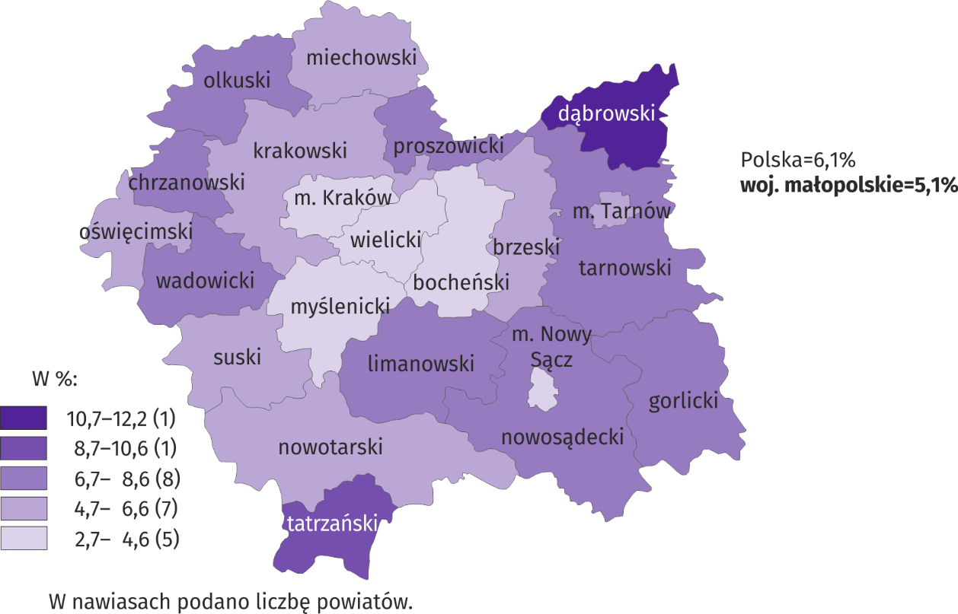
Stan w końcu marca
W marcu 2026 r. w urzędach pracy zarejestrowano 7,7 tys. nowych bezrobotnych, tj. mniej (o 2,8%) niż rok wcześniej oraz (o 1,9%) w relacji do poprzedniego miesiąca. Osoby rejestrujące się po raz pierwszy stanowiły 30,0% nowo zarejestrowanych bezrobotnych (w marcu 2025 r. – 24,8%). Stopa napływu bezrobotnych do urzędów pracy (tj. stosunek nowo zarejestrowanych bezrobotnych do liczby aktywnych zawodowo) wyniosła, podobnie jak przed rokiem, 0,5%. Wśród ogólnej liczby nowo zarejestrowanych bezrobotnych zwiększył się w ciągu roku udział bezrobotnych absolwentów (o 0,6 p. proc. do 10,0%) oraz osób dotychczas niepracujących (o 0,4 p. proc. do 12,7%). Jednocześnie obniżył się odsetek bezrobotnych rejestrujących się po raz kolejny (o 5,2 p. proc. do 70,0%), osób poprzednio pracujących (o 0,4 p. proc. do 87,3%), a także zwolnionych z przyczyn dotyczących zakładu pracy (o 0,3 p. proc. do 4,8%).
W omawianym okresie z ewidencji bezrobotnych wyrejestrowano 7,4 tys. osób, tj. mniej (o 19,6%) niż w roku poprzednim oraz więcej (o 25,3%) w odniesieniu do lutego br. Z tytułu podjęcia pracy (głównej przyczyny wyrejestrowania) z rejestru bezrobotnych wyłączono, podobnie jak w roku poprzednim, 5,2 tys. osób. Udział tej kategorii osób w ogólnej liczbie wyrejestrowanych bezrobotnych zwiększył się w ujęciu rocznym (o 14,3 p. proc. do poziomu 70,6%). Ponadto odnotowano wzrost udziału osób, które nabyły prawa emerytalne lub rentowe (o 0,2 p. proc. do 0,8%). Jednocześnie wśród wyłączonych z ewidencji zmniejszył się odsetek osób, które rozpoczęły szkolenie lub staż u pracodawcy (o 9,0 p. proc. do 4,3%) oraz które dobrowolnie zrezygnowały ze statusu bezrobotnego (o 0,4 p. proc. do 6,5%). Stopa odpływu bezrobotnych z urzędów pracy (tj. stosunek liczby bezrobotnych wyrejestrowanych w danym miesiącu do liczby bezrobotnych na koniec ub. miesiąca) wyniosła 9,9% wobec 14,0% rok wcześniej. W końcu marca br. bez prawa do zasiłku pozostawało 65,2 tys. bezrobotnych, a ich udział w liczbie bezrobotnych ogółem wyniósł 86,7% (85,3% w marcu 2025 r.).
Na koniec badanego miesiąca wśród bezrobotnych zarejestrowanych 44,9% stanowiły osoby długotrwale bezrobotne (rok wcześniej ich udział wyniósł 44,3%). Zwiększył się ponadto odsetek osób poniżej 30. roku życia (o 0,3 p. proc. do 27,3%), w tym udział osób w wieku poniżej 25. roku życia był większy niż rok wcześniej o 0,6 p. proc. i wyniósł 15,6%). Jednocześnie obniżył się udział bezrobotnych powyżej 50. roku życia (o 0,9 p. proc. do 24,2%) oraz niepełnosprawnych (o 0,3 p. proc. do 5,5%).
Wybrane kategorie bezrobotnych kształtowały się następująco:
Wyszczególnienie | 03 2025 | 2026
Wyszczególnienie | 03 2025 | 02 | 03
Wyszczególnienie | w % ogółem
Do 30. roku życia | 27,0 | 27,6 | 27,3
Długotrwale | 44,3 | 44,3 | 44,9
Powyżej 50. roku życia | 25,1 | 24,2 | 24,2
Niepełnosprawni | 5,8 | 5,5 | 5,5
W marcu 2026 r. do urzędów pracy zgłoszono 3,4 tys. ofert zatrudnienia, tj. o 46,8% więcej niż w poprzednim miesiącu. W końcu marca 2026 r. na 1 ofertę pracy przypadało 18 osób bezrobotnych (w lutym br. – 23).
Wykres 3. Bezrobotni na 1 ofertę pracy
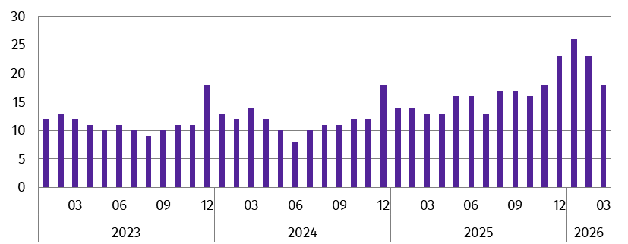
Stan w końcu miesiąca
Według stanu w końcu marca 2026 r. trudna sytuacja na rynku pracy dotyczyła przede wszystkim ludzi młodych. Bezrobotni w wieku do 34. roku życia stanowili 39,6% wszystkich zarejestrowanych bezrobotnych, a osoby bez stażu pracy lub posiadające niewielki staż pracy (do 5 lat) – 60,3%. Największy odsetek bezrobotnych posiadał wykształcenie zasadnicze zawodowe/branżowe – 25,4%. Biorąc pod uwagę czas pozostawania bez pracy, najliczniejsza grupa to osoby pozostające bez pracy powyżej 12 miesięcy – 36,1% ogółu bezrobotnych.
Z danych urzędów pracy wynika, że w końcu marca 2026 r. 18 zakładów pracy zgłosiło zwolnienie w najbliższym czasie 2,8 tys. pracowników (rok wcześniej 16 zakładów – 2,4 tys. pracowników).
***

Wynagrodzenia
W marcu 2026 r. przeciętne miesięczne wynagrodzenie brutto w sektorze przedsiębiorstw wyniosło 10555,83 zł i było o 6,5% wyższe niż rok wcześniej.
Wzrost przeciętnych wynagrodzeń odnotowano w większości sekcji PKD, w tym zwłaszcza w: górnictwie i wydobywaniu (o 19,1%), transporcie i gospodarce magazynowej (o 13,9%) oraz obsłudze rynku nieruchomości (o 13,2%).
Przeciętne miesięczne wynagrodzenia brutto w sektorze przedsiębiorstw kształtowały się następująco:
Wyszczególnienie | 03 2026 |  | 01–03 2026
Wyszczególnienie | w zł | 03 2025=100 | w zł | 01–03 2025=100
Ogółem | 10555,83 | 106,5 | 9814,59 | 106,0
w tym:
Przemysł | 9421,62 | 107,5 | 8791,16 | 106,2
w tym:
przetwórstwo przemysłowe | 8586,12 | 106,3 | 8272,02 | 105,3
dostawa wody; gospodarowanie ściekami i odpadami;
rekultywacja∆ | 8512,93 | 107,3 | 8465,22 | 108,2
Budownictwo | 8371,17 | 105,5 | 8054,93 | 102,8
Handel; naprawa pojazdów samochodowych∆ | 8399,63 | 107,2 | 8168,60 | 106,2
Transport i gospodarka magazynowa | 8523,51 | 113,9 | 8464,39 | 114,3
Zakwaterowanie i gastronomia∆ | 6749,08 | 110,9 | 6639,32 | 109,1
Informacja i komunikacja | 20495,71 | 109,2 | 17633,07 | 107,9
Obsługa rynku nieruchomości∆ | 9121,00 | 113,2 | 8785,92 | 109,0
Działalność profesjonalna, naukowa i technicznaª | 14068,25 | 97,8 | 13647,93 | 104,9
Administrowanie i działalność wspierająca∆ | 11116,47 | 110,9 | 9391,32 | 106,9
a Nie obejmuje działów: Badania naukowe i prace rozwojowe oraz Działalność weterynaryjna.
Najwyższe przeciętne miesięczne wynagrodzenie brutto notowano w sekcji informacja i komunikacja (o 94,2% większe niż średnie wynagrodzenie w sektorze przedsiębiorstw w województwie), natomiast najniższe w zakwaterowaniu i gastronomii (o 36,1% mniejsze od przeciętnego wynagrodzenia w sektorze przedsiębiorstw).
Wykres 4. Odchylenia względne przeciętnych miesięcznych wynagrodzeń brutto w wybranych sekcjach PKD
od średniego wynagrodzenia w sektorze przedsiębiorstw w województwie w marcu 2026 r.
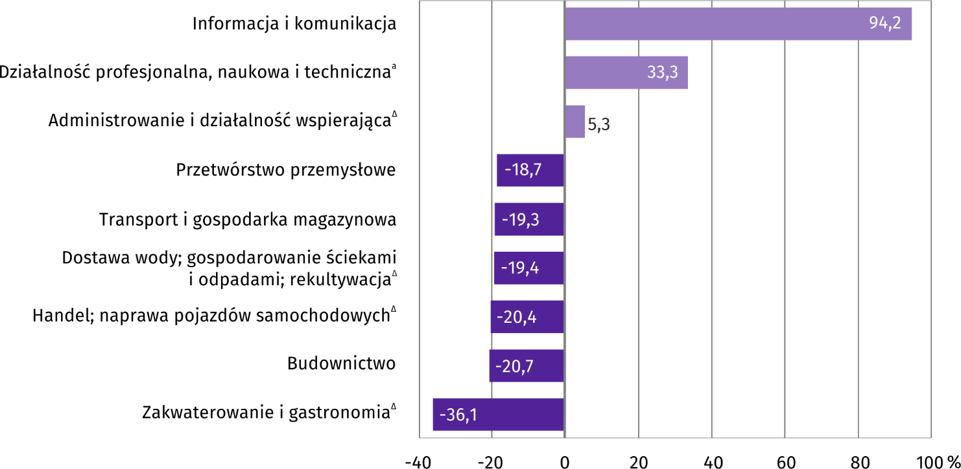
a Nie obejmuje działów: Badania naukowe i prace rozwojowe oraz Działalność weterynaryjna.
W relacji do lutego br. przeciętne miesięczne wynagrodzenie brutto zwiększyło się o 9,7%.
Wykres 5. Dynamika przeciętnego miesięcznego wynagrodzenia brutto w sektorze przedsiębiorstw
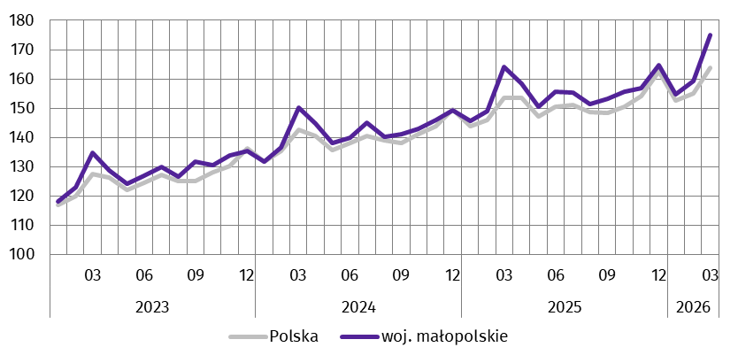
(przeciętna miesięczna 2021=100)
W okresie styczeń–marzec 2026 r. przeciętne miesięczne wynagrodzenie brutto w sektorze przedsiębiorstw wyniosło 9814,59 zł i było o 6,0% wyższe w ujęciu rocznym. Wzrost średnich miesięcznych wynagrodzeń w omawianym okresie zanotowano we wszystkich sekcjach, w tym zwłaszcza w transporcie i gospodarce magazynowej (o 14,3%).

***

Rolnictwo
W marcu 2026 r. przeciętne ceny skupu w ujęciu rocznym były niższe w przypadku większości badanych produktów zarówno roślinnych, jak i zwierzęcych. Największy spadek odnotowano w przypadku cen skupu ziemniaków, wzrost
dotyczył cen żywca rzeźnego wołowego. Rentowność produkcji żywca wieprzowego poprawiła się zarówno w relacji do marca 2025 r., jak i w odniesieniu do poprzedniego miesiąca.
Średnia temperatura powietrza na obszarze województwa małopolskiego w marcu 2026 r. wyniosła 3,1°C i była o 2,8°C niższa od średniej notowanej w analogicznym okresie 2025 r., przy czym maksymalna temperatura wyniosła 19,4°C (Kraków), a minimalna minus 4,6°C (Kraków). Średnia suma opadów atmosferycznych wyniosła 60,1 mm (31,5 mm w marcu 2025 r.). Liczba dni z opadami, w zależności od regionu, wahała się od 9 do 18.
Skup zbóżª kształtował się następująco:
Wyszczególnienie | 07 2025–03 2026 |  | 03 2026
Wyszczególnienie | w tys. t | analogiczny okres roku poprzedniego=100 | w tys. t | 03 2025=100 | 02 2026=100
Ziarno zbóż podstawowych^{b} | 64,2 | 163,7 | 6,4 | 233,9 | 97,5
w tym:
pszenica | 60,7 | 164,3 | 5,9 | 221,6 | 93,3
a Bez skupu realizowanego przez osoby fizyczne. b Obejmuje: pszenicę, żyto, jęczmień, owies, pszenżyto; łącznie z mieszankami zbożowymi, bez ziarna siewnego.
W okresie od lipca 2025 r. do marca 2026 r. skup zbóż podstawowych (z mieszankami zbożowymi, bez ziarna siewnego) był o 63,7% większy niż w analogicznym okresie poprzedniego roku gospodarczego, w tym pszenicy zwiększył się o 64,3%.
W marcu 2026 r. skup zbóż podstawowych (z mieszankami zbożowymi, bez ziarna siewnego) był o 133,9% większy niż rok wcześniej. Dostawy zbóż do skupu były jednocześnie mniejsze niż miesiąc wcześniej – łącznie skupiono 6,4 tys. t zbóż, tj. o 2,5% mniej niż w lutym br. Skup pszenicy wynoszący 5,9 tys. t zwiększył się o 121,6% w ujęciu rocznym, natomiast zmniejszył się o 6,7% w relacji do poprzedniego miesiąca.
Skup podstawowych produktów zwierzęcychª kształtował się następująco:
Wyszczególnienie | 01–03 2026 |  | 03 2026
Wyszczególnienie | w tys. t | 01–03 2025=100 | w tys. t | 03 2025=100 | 02 2026=100
Żywiec rzeźny^{b} | 12,0 | 112,9 | 3,8 | 126,3 | 105,2
w tym:
bydło (bez cieląt) | 0,8 | 61,2 | 0,1 | 46,5 | 51,1
trzoda chlewna | 3,3 | 106,1 | 1,2 | 136,9 | 147,5
drób | 7,8 | 126,3 | 2,5 | 130,6 | 96,1
Mleko^{c} | 32,5 | 102,3 | 11,3 | 100,0 | 112,3
a Bez skupu realizowanego przez osoby fizyczne. b Obejmuje: bydło, cielęta, trzodę chlewną, owce, konie i drób; w wadze żywej. c W milionach litrów.
W okresie styczeń–marzec 2026 r. skup żywca rzeźnego (w wadze żywej) wyniósł 12,0 tys. t, tym samym był o 12,9% większy niż w analogicznym okresie roku poprzedniego. Skupiono więcej żywca drobiowego (o 26,3%) oraz wieprzowego (o 6,1%), natomiast zmniejszył się skup żywca wołowego (o 38,8%). W marcu 2026 r. skup żywca rzeźnego (w wadze żywej) wyniósł 3,8 tys. t, co oznacza, że był większy zarówno w ujęciu rocznym (o 26,3%), jak i w odniesieniu do lutego br. (o 5,2%).
Przeciętne ceny podstawowych produktów rolnych kształtowały się następująco:
Wyszczególnienie | Ceny w skupie |  |  |  |  | Ceny na targowiskach
Wyszczególnienie | 03 2026 |  |  | 01–03 2026 |  | 03 2026 |  |  | 01–03 2026
Wyszczególnienie | zł | 03 2025=100 | 02  2026=100 | zł | 01–03 2025=100 | zł | 03 2025=100 | 02  2026=100 | zł | 01–03 2025=100
Ziarno zbóżª za 1 dt:
pszenica | 71,72 | 80,7 | 99,2 | 72,30 | 79,9 | 98,06 | 85,1 | 94,1 | 101,85 | 88,8
żyto | – | . | . | – | . | 92,92 | 91,4 | 96,0 | 94,61 | 93,4
Ziemniaki^{b} za 1 dt | 73,47 | 63,5 | 116,8 | 67,10 | 59,0 | 112,40 | 65,6 | 88,2 | 119,80 | 67,9
Żywiec rzeźny za 1 kg wagi żywej:
bydło (bez cieląt) | 15,41 | 114,5 | 101,5 | 15,40 | 125,3 | . | . | . | . | .
trzoda chlewna | 6,11 | 97,3 | 116,8 | 5,37 | 89,0 | . | . | . | . | .
drób | 6,04 | 96,8 | 110,3 | 5,57 | 93,5 | . | . | . | . | .
Mleko za 1 hl | 173,93 | 81,2 | 100,3 | 176,77 | 82,0 | . | . | . | . | .
a W skupie bez ziarna siewnego. b Na targowiskach – jadalne późne.
W okresie styczeń–marzec br. przeciętne ceny skupu pszenicy, wynoszące 72,30 zł/dt, były niższe (o 20,1%) niż w roku poprzednim. W marcu 2026 r., przy znacznie większej podaży w ujęciu rocznym, przeciętne ceny skupu pszenicy wynoszące 71,72 zł/dt zmniejszyły się zarówno w relacji do marca 2025 r. (o 19,3%), jak i lutego br. (o 0,8%). Na targowiskach za 1 dt pszenicy płacono 98,06 zł, tj. mniej niż rok wcześniej (o 14,9%) oraz w porównaniu z lutym br. (o 5,9%).
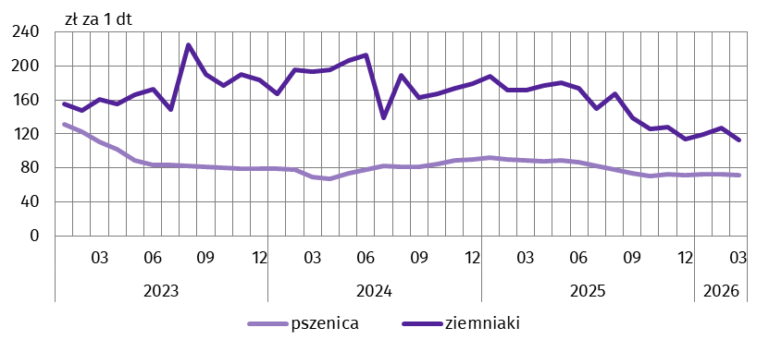
Wykres 6. Przeciętne ceny skupu pszenicy i targowiskowe ceny ziemniaków
Ceny skupu ziemniaków w okresie styczeń–marzec 2026 r. zmniejszyły się w ujęciu rocznym (o 41,0%) do poziomu 67,10 zł/dt. W marcu br. cena ziemniaków w skupie (73,47 zł/dt) była niższa niż przed rokiem (o 36,5%) oraz wyższa w porównaniu z poprzednim miesiącem (o 16,8%). Na targowiskach przeciętna cena ziemniaków wyniosła 112,40 zł/dt, tym samym obniżyła się w relacji do marca 2025 r. (o 34,4%) i w porównaniu z lutym br. (o 11,8%).
Od początku 2026 r. ceny żywca wieprzowego w skupie spadły (o 11,0%) w ujęciu rocznym do 5,37 zł/kg. W marcu br. przeciętne ceny skupu żywca wieprzowego, wynoszące 6,11 zł/kg, były niższe w porównaniu z marcem 2025 r. (o 2,7%) oraz wyższe w relacji do poprzedniego miesiąca (o 16,8%).
Rentowność produkcji żywca wieprzowego poprawiła się zarówno w odniesieniu do poprzedniego miesiąca, jak i w ujęciu rocznym. W marcu 2026 r. cena 1 kg żywca wieprzowego w skupie równoważyła wartość 6,6 kg żyta na targowiskach (wobec odpowiednio 5,4 kg w lutym br. i 6,2 kg w marcu 2025 r.).
Wykres 7. Relacja przeciętnych cen skupu żywca wieprzowego
do przeciętnych cen żyta na targowiskach
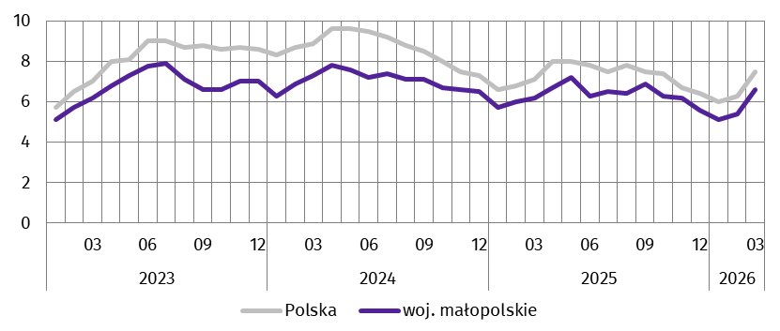
W okresie styczeń–marzec 2026 r. obserwowano wzrost cen skupu żywca wołowego (o 25,3%) w ujęciu rocznym do 15,40 zł/kg. W marcu br. przeciętna cena żywca wołowego w skupie wynosząca 15,41 zł/kg była wyższa niż rok wcześniej (o 14,5%) oraz w odniesieniu do poprzedniego miesiąca (o 1,5%).
Wykres 8. Przeciętne ceny skupu żywca i mleka
Ceny skupu żywca drobiowego w ciągu ostatnich trzech miesięcy zmniejszyły się w ujęciu rocznym (o 6,5%) do 5,57 zł/kg. W marcu 2026 r. za 1 kg drobiu rzeźnego producenci otrzymywali w skupie przeciętnie 6,04 zł, tj. mniej niż przed rokiem (o 3,2%) oraz więcej niż w lutym br. (o 10,3%).
W okresie styczeń–marzec 2026 r. skup mleka był o 2,3% większy niż rok wcześniej i wyniósł 32,5 mln l. Średnia cena tego surowca ukształtowała się na poziomie 176,77 zł za 100 l, tj. o 18,0% niższym w ujęciu rocznym. Dostawy mleka do skupu w marcu 2026 r. utrzymały się na poziomie notowanym przed rokiem i wyniosły 11,3 mln l, natomiast w relacji do poprzedniego miesiąca były większe (o 12,3%). Za 100 l mleka płacono średnio 173,93 zł, tj. mniej niż w analogicznym okresie 2025 r. (o 18,8%) oraz więcej niż w lutym br. (o 0,3%).

***

Przemysł i budownictwo
Produkcja sprzedana przemysłu w marcu 2026 r. osiągnęła wartość (w cenach bieżących) 17868,9 mln zł i była (w cenach stałych) większa zarówno w ujęciu rocznym (o 9,8%), jak i w odniesieniu do lutego br. (o 14,3%). Produkcja budowlano-montażowa (w cenach bieżących) kształtowała się na poziomie wyższym niż przed rokiem (o 28,4%).
Dynamika (w cenach stałych) i struktura (w cenach bieżących) produkcji sprzedanej przemysłu kształtowały się następująco:
Wyszczególnienie | 03 2026 | 01–03 2026
Wyszczególnienie | analogiczny okres roku poprzedniego=100 |  | w odsetkach
Ogółem | 109,8 | 105,1 | 100,0
w tym:
Przetwórstwo przemysłowe | 111,2 | 105,0 | 77,0
w tym produkcja:
artykułów spożywczych | 102,0 | 95,2 | 13,1
napojów | 258,3 | 254,3 | 1,7
papieru i wyrobów z papieru | 100,7 | 97,5 | 2,6
chemikaliów i wyrobów chemicznych | 122,2 | 105,5 | 7,9
wyrobów z gumy i tworzyw sztucznych | 105,0 | 89,6 | 3,6
wyrobów z pozostałych mineralnych surowców niemetalicznych | 121,4 | 97,4 | 2,5
metali | 101,9 | 99,3 | 3,8
wyrobów z metali∆ | 107,8 | 103,1 | 8,8
komputerów, wyrobów elektronicznych i optycznych | 119,9 | 115,3 | 1,5
urządzeń elektrycznych | 149,0 | 144,1 | 6,6
maszyn i urządzeń∆ | 109,1 | 102,7 | 1,7
Dostawa wody; gospodarowanie ściekami i odpadami; rekultywacja∆ | 102,9 | 100,4 | 2,9
Wzrost produkcji sprzedanej w ujęciu rocznym odnotowano we wszystkich sekcjach PKD należących do przemysłu, w tym zwłaszcza w przetwórstwie przemysłowym (o 11,2%). Wyższy niż w marcu 2025 r. poziom produkcji sprzedanej odnotowano w 25 działach przemysłu (spośród 31 występujących w województwie), w tym w 10 działach sprzedaż produkcji zwiększyła się o więcej niż 10%. Największy wzrost w omawianym okresie zanotowano w produkcji napojów (o 158,3%). Ponadto sprzedaż zwiększyła się m.in. w działach: produkcja urządzeń elektrycznych (o 49,0%), pozostała produkcja wyrobów (o 36,7%), produkcja chemikaliów i wyrobów chemicznych (o 22,2%), produkcja wyrobów z pozostałych mineralnych surowców niemetalicznych (o 21,4%) oraz produkcja komputerów, wyrobów elektronicznych i optycznych (o 19,9%). Spadek sprzedaży wystąpił m.in. w: produkcji wyrobów farmaceutycznych (o 22,6%), produkcji pozostałego sprzętu transportowego (o 19,8%), a także w produkcji odzieży (o 13,6%).
Produkcja sprzedana przemysłu była większa (o 14,3%) niż w lutym br. Wzrost przychodów ze sprzedaży wyrobów i usług odnotowano w górnictwie i wydobywaniu (o 56,2%), przetwórstwie przemysłowym (o 17,9%), jak również w dostawie wody, gospodarowaniu ściekami i odpadami; rekultywacji (o 14,7%). W wytwarzaniu i zaopatrywaniu w energię elektryczną, gaz, parę wodną i gorącą wodę produkcja sprzedana zmniejszyła się (o 4,7%).
Wydajność pracy w przemyśle, mierzona wartością produkcji sprzedanej na 1 zatrudnionego, w marcu 2026 r. była (w cenach stałych) większa niż rok wcześniej (o 7,4%), przy wzroście przeciętnego zatrudnienia (o 2,2%) i przeciętnego miesięcznego wynagrodzenia brutto (o 7,5%).
Wykres 9. Dynamika produkcji sprzedanej przemysłu
(przeciętna miesięczna 2021=100; ceny stałe)
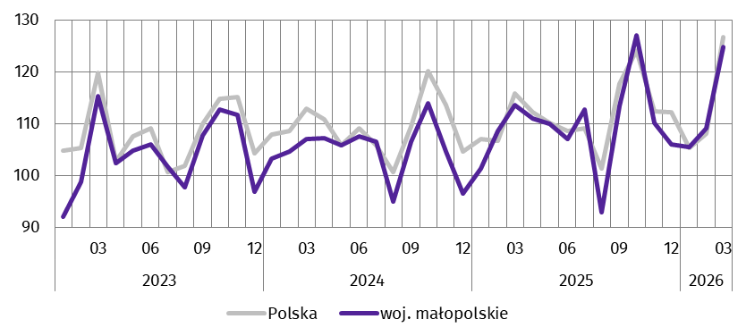
W okresie styczeń–marzec 2026 r. produkcja sprzedana przemysłu wyniosła (w cenach bieżących) 48744,7 mln zł, co oznacza wzrost (w cenach stałych) o 5,1% w ujęciu rocznym. W przetwórstwie przemysłowym, którego udział w produkcji sprzedanej przemysłu wyniósł 77,0%, produkcja sprzedana zwiększyła się o 5,0%.
Produkcja sprzedana budownictwa (w cenach bieżących) w marcu 2026 r. wyniosła 2975,0 mln zł i była o 51,4% większa niż w analogicznym miesiącu 2025 r. Wydajność pracy w budownictwie, mierzona wartością produkcji sprzedanej na 1 zatrudnionego, była większa niż przed rokiem (o 50,8%), przy wzroście przeciętnego zatrudnienia (o 0,4%) oraz przeciętnego miesięcznego wynagrodzenia brutto (o 5,5%).
Sprzedaż produkcji budowlano-montażowej (w cenach bieżących), stanowiącej 33,8% produkcji sprzedanej budownictwa, w marcu 2026 r. wyniosła 1006,9 mln zł i była o 28,4% większa od uzyskanej rok wcześniej. Wzrost produkcji wystąpił we wszystkich działach, w tym największy w podmiotach budujących obiekty inżynierii lądowej i wodnej (o 55,5%).
Dynamika i struktura produkcji budowlano-montażowej (w cenach bieżących) kształtowały się następująco:
Wyszczególnienie | 03 2026 | 01–03 2026
Wyszczególnienie | analogiczny okres roku poprzedniego=100 |  | w odsetkach
Ogółem | 128,4 | 110,6 | 100,0
Budowa budynków∆ | 127,6 | 129,5 | 47,0
Budowa obiektów inżynierii lądowej i wodnej∆ | 155,5 | 112,1 | 30,0
Roboty budowlane specjalistyczne | 105,7 | 84,1 | 23,0
W okresie styczeń–marzec 2026 r. produkcja budowlano-montażowa wyniosła 2575,2 mln zł, co stanowiło 32,7% wartości ogółem produkcji sprzedanej budownictwa. W ujęciu rocznym jej wartość zwiększyła się (o 10,6%), a w jej strukturze największy udział miały podmioty zajmujące się budową budynków (47,0%).
***

Budownictwo mieszkaniowe
Według wstępnych danych, w marcu 2026 r. oddano do użytkowania 2033 mieszkania, tj. o 64,7% więcej niż w analogicznym miesiącu poprzedniego roku. W budownictwie przeznaczonym na sprzedaż lub wynajem liczba oddanych mieszkań zwiększyła się o 95,3% do 1158, a w indywidualnym – o 19,7% do 767. Ponadto oddano do użytkowania 108 mieszkań społecznych czynszowych. Mieszkania oddane w województwie małopolskim w marcu 2026 r. stanowiły 12,8% ogólnej liczby mieszkań oddanych do użytkowania w kraju.
Liczba mieszkań oddanych do użytkowania w okresie styczeń–marzec 2026 r. kształtowała się następująco:
Wyszczególnienie | Mieszkania oddane do użytkowania |  |  | Przeciętna powierzchnia użytkowa 1 mieszkania w m²
Wyszczególnienie | w liczbach  bezwzględnych | w odsetkach | 01–03 2025=100 | Przeciętna powierzchnia użytkowa 1 mieszkania w m²
Ogółem | 4782 | 100,0 | 114,1 | 100,8
Indywidualne | 2118 | 44,3 | 105,7 | 151,0
Przeznaczone na sprzedaż lub wynajem | 2556 | 53,5 | 119,0 | 60,8
Społeczne czynszowe | 108 | 2,2 | 270,0 | 61,8
W okresie styczeń–marzec 2026 r. oddano do użytkowania 4782 mieszkania, tj. o 14,1% więcej w ujęciu rocznym. W budownictwie przeznaczonym na sprzedaż lub wynajem liczba nowo oddanych mieszkań zwiększyła się o 19,0% do 2556, a w indywidualnym o 5,7% do 2118.
Wykres 10. Dynamika mieszkań oddanych do użytkowania
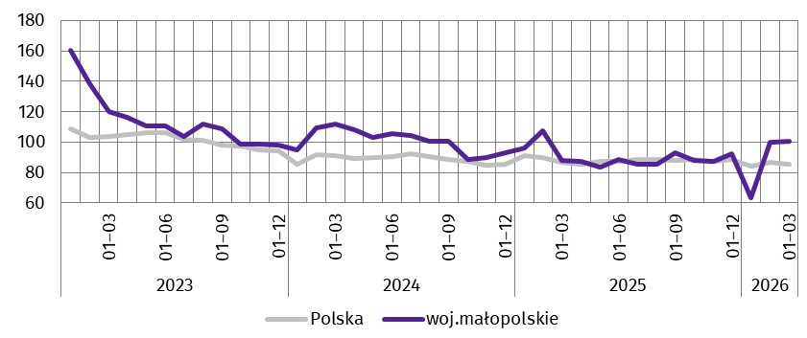
(analogiczny okres 2021=100)
Najwięcej mieszkań oddano do użytkowania w Krakowie (2163), a poza stolicą województwa – w powiatach krakowskim (262) i nowosądeckim (236). Najmniej mieszkań przekazano w powiecie dąbrowskim (41).
Mapa 2. Mieszkania oddane do użytkowania według powiatów w okresie styczeń–marzec 2026 r.
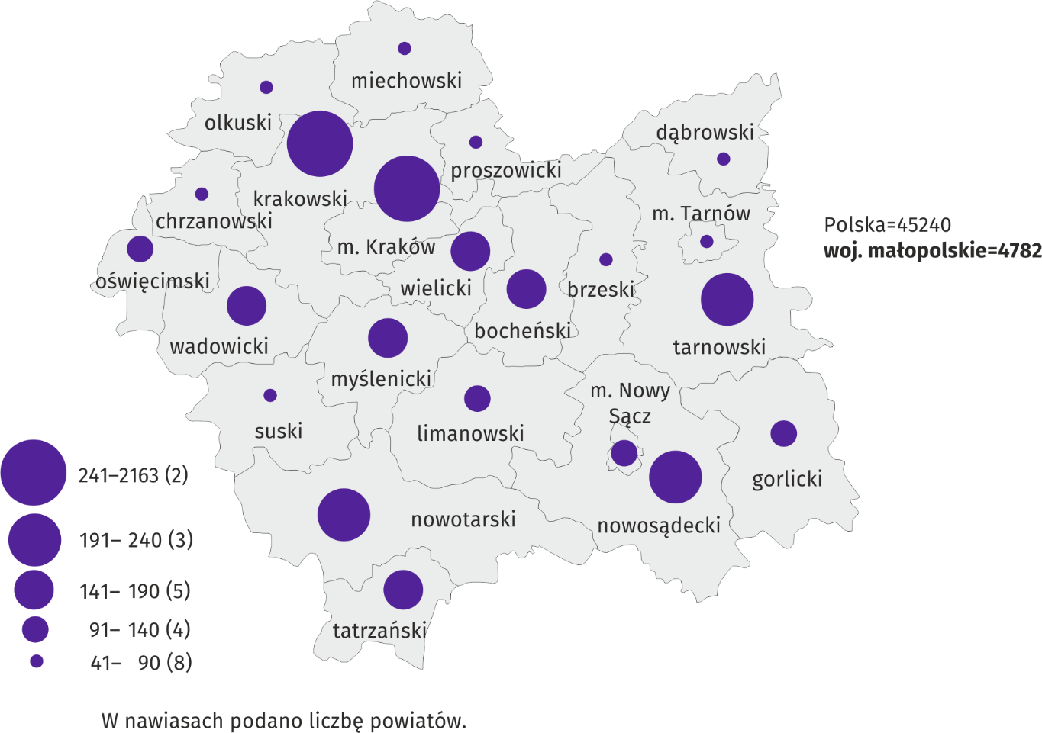
Przeciętna powierzchnia użytkowa 1 mieszkania oddanego do użytkowania w okresie styczeń–marzec 2026 r. wyniosła 100,8 m² i była o 1,1 m² mniejsza w ujęciu rocznym. Mieszkania o największej przeciętnej powierzchni użytkowej oddano do użytkowania w powiecie limanowskim (162,5 m²). Dużą przeciętną powierzchnią użytkową charakteryzowały się również mieszkania oddane w powiatach: suskim (160,2 m²), olkuskim (159,3 m²), krakowskim (154,3 m²) i nowosądeckim (153,9 m²). Najmniejsze (poniżej 80 m²) wybudowano w Krakowie (64,7 m²) i powiecie miechowskim (75,1 m²).
W marcu 2026 r. zwiększyła się w ujęciu rocznym liczba mieszkań, których budowę rozpoczęto (o 65,7% do 2563), natomiast spadła liczba mieszkań, na realizację których wydano pozwolenia lub dokonano zgłoszenia z projektem budowlanym (o 23,2% do 2290).
Liczba mieszkań, na budowę których wydano pozwolenia lub dokonano zgłoszenia z projektem budowlanym i mieszkań, których budowę rozpoczęto w okresie styczeń–marzec 2026 r. kształtowała się następująco:
Wyszczególnienie | Mieszkania, na realizację których wydano pozwolenia lub dokonano zgłoszenia z projektem budowlanym |  |  | Mieszkania, których budowę rozpoczęto
Wyszczególnienie | w liczbach bezwzględnych | w odsetkach | 01–03 2025=100 | w liczbach bezwzględnych | w odsetkach | 01–03 2025=100
Ogółem | 5637 | 100,0 | 83,2 | 5349 | 100,0 | 99,1
Indywidualne | 2375 | 42,1 | 116,4 | 2140 | 40,0 | 96,4
Przeznaczone na sprzedaż
lub wynajem | 3262 | 57,9 | 69,3 | 3080 | 57,6 | 96,8
Komunalne | – | . | . | 96 | 1,8 | .
Społeczne czynszowe | – | . | . | 33 | 0,6 | .
***

Rynek wewnętrzny
W marcu 2026 r. odnotowano w ujęciu rocznym spadek (w cenach bieżących) sprzedaży detalicznej (o 9,9%) oraz wzrost sprzedaży hurtowej (o 9,9%).
W porównaniu z marcem 2025 r. sprzedaż detaliczna (zrealizowana przez przedsiębiorstwa handlowe i niehandlowe) była mniejsza w większości grup, a najgłębszy spadek dotyczył tekstyliów, odzieży, obuwia (o 37,8%). Znacznie mniejszą sprzedaż odnotowano ponadto w przypadku pojazdów samochodowych, motocykli, części (o 34,0%). Wzrost sprzedaży detalicznej w relacji do marca 2025 r. dotyczył farmaceutyków, kosmetyków, sprzętu ortopedycznego (o 17,1%) oraz mebli, RTV, AGD (o 13,1%).
Dynamika i struktura sprzedaży detalicznej (w cenach bieżących) kształtowały się następująco:
Wyszczególnienie | 03 2026 | 01–03 2026
Wyszczególnienie | analogiczny okres roku poprzedniego=100 |  | w odsetkach
Ogółemª | 90,1 | 88,5 | 100,0
w tym:
Pojazdy samochodowe, motocykle, części | 66,0 | 67,1 | 11,6
Paliwa stałe, ciekłe i gazowe | 98,6 | 88,2 | 18,8
Żywność, napoje i wyroby tytoniowe | 97,2 | 95,8 | 21,8
Pozostała sprzedaż detaliczna w niewyspecjalizowanych sklepach | 85,0 | 88,7 | 0,9
Farmaceutyki, kosmetyki, sprzęt ortopedyczny | 117,1 | 116,9 | 17,0
Tekstylia, odzież, obuwie | 62,2 | 66,1 | 8,6
Meble, RTV, AGD | 113,1 | 118,0 | 3,0
Prasa, książki, pozostała sprzedaż w wyspecjalizowanych sklepach | 85,3 | 90,9 | 3,9
Pozostałe | 95,3 | 85,5 | 8,4
a Grupowania przedsiębiorstw dokonano na podstawie Polskiej Klasyfikacji Działalności – PKD 2007, zaliczając przedsiębiorstwo do określonej kategorii według przeważającego rodzaju działalności, zgodnie z aktualnym w omawianym okresie stanem organizacyjnym. Odnotowane zmiany (wzrost/spadek) sprzedaży detalicznej w poszczególnych grupach rodzajów działalności przedsiębiorstw mogą zatem również wynikać ze zmiany przeważającego rodzaju działalności przedsiębiorstwa oraz zmian organizacyjnych. Nie ma to wpływu na dynamikę sprzedaży detalicznej ogółem.
W porównaniu z lutym br. sprzedaż detaliczna zwiększyła się (o 14,1%), przy czym największy wzrost odnotowano w paliwach stałych, ciekłych i gazowych (o 27,3%). Dużym wzrostem charakteryzowała się również sprzedaż pojazdów samochodowych, motocykli, części (o 21,5%). Poziomu sprzedaży notowanego w poprzednim miesiącu nie osiągnięto jedynie w przypadku prasy, książek, pozostałej sprzedaży w wyspecjalizowanych sklepach (spadek o 2,8%).
Sprzedaż detaliczna w okresie styczeń–marzec 2026 r. zmniejszyła się w ujęciu rocznym (o 11,5%). Spadek sprzedaży odnotowano szczególnie w grupach „tekstylia, odzież, obuwie” (o 33,9%) oraz „pojazdy samochodowe, motocykle, części” (o 32,9%). Wzrost sprzedaży wystąpił w grupach „meble, RTV, AGD” (o 18,0%) i „farmaceutyki, kosmetyki, sprzęt ortopedyczny” (o 16,9%).
Sprzedaż hurtowa (w cenach bieżących) w przedsiębiorstwach handlowych w marcu 2026 r. zwiększyła się w ujęciu rocznym (o 9,9%) oraz w relacji do poprzedniego miesiąca (o 26,9%). W przedsiębiorstwach hurtowych omawiana sprzedaż była większa niż przed rokiem (o 8,2%) i w porównaniu z lutym br. (o 26,2%).
Sprzedaż hurtowa w okresie styczeń–marzec 2026 r. w przedsiębiorstwach handlowych i w przedsiębiorstwach hurtowych zwiększyła się w porównaniu z analogicznym okresem poprzedniego roku (odpowiednio o 5,3% i 4,2%).
***

Podmioty gospodarki narodowej
Według stanu na koniec marca 2026 r. w rejestrze REGON wpisanych było 519,6 tys. podmiotów gospodarki narodowej, tj. o 3,3% więcej niż rok wcześniej.
Liczba zarejestrowanych osób fizycznych prowadzących działalność gospodarczą wyniosła 380,6 tys. i w porównaniu z marcem 2025 r. wzrosła o 3,1%. Do rejestru REGON wpisanych było 95,0 tys. spółek, w tym 66,4 tys. spółek handlowych, co oznacza wzrost w ciągu roku odpowiednio o 4,0% i 6,1%. Liczba zarejestrowanych spółek cywilnych spadła o 0,5% i wyniosła 28,2 tys. podmiotów.
Według przewidywanej liczby pracujących, dominowały jednostki o liczbie pracujących poniżej 10 osób – 97,3% ogólnej liczby zarejestrowanych podmiotów. Udział podmiotów o przewidywanej liczbie pracujących 10–49 osób wyniósł 2,2%, a podmioty powyżej 49 pracujących stanowiły 0,5% wszystkich podmiotów wpisanych do rejestru REGON. W ujęciu rocznym wzrost liczby podmiotów wystąpił w przedziale liczby pracujących poniżej 10 osób (o 3,4%). W grupach podmiotów o przewidywanej liczbie pracujących 10–49 osób oraz powyżej 49 osób odnotowano spadek (odpowiednio o 0,7% i 0,5%). W analizowanym okresie sekcjami PKD o dużym wzroście liczby podmiotów były administrowanie i działalność wspierająca (13,2%) oraz wytwarzanie i zaopatrywanie w energię elektryczną, gaz, parę wodną i gorącą wodę (9,3%). Spadek liczby podmiotów odnotowano jedynie w handlu; naprawie pojazdów samochodowych (o 1,5%).
W marcu 2026 r. do rejestru REGON wpisano 3635 nowych podmiotów, tj. o 32,4% więcej niż w poprzednim miesiącu. Wśród nowo zarejestrowanych jednostek przeważały osoby fizyczne prowadzące działalność gospodarczą, których wpisano 2879, tj. o 33,5% więcej niż w lutym br. Liczba nowo zarejestrowanych w tym okresie spółek handlowych zwiększyła się o 28,9% do 531.
W omawianym okresie wykreślono z rejestru REGON 2159 podmiotów (o 45,3% więcej niż miesiąc wcześniej), w tym 1999 osób fizycznych prowadzących działalność gospodarczą (wzrost o 53,8%).
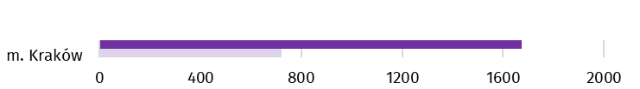
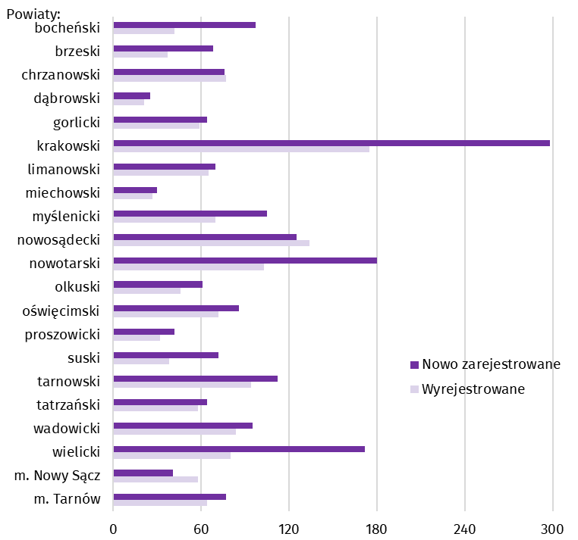
Wykres 11. Podmioty gospodarki narodowej nowo zarejestrowane i wyrejestrowane w marcu 2026 r.
Według stanu na koniec marca 2026 r. w rejestrze REGON 79,9 tys. podmiotów miało zawieszoną działalność (o 0,3% więcej niż przed miesiącem). Zdecydowaną większość, podobnie jak w lutym br., stanowiły osoby fizyczne prowadzące działalność gospodarczą (95,5%).
Mapa 3. Podmioty gospodarki narodowej z zawieszoną działalnością według powiatów w 2026 r.
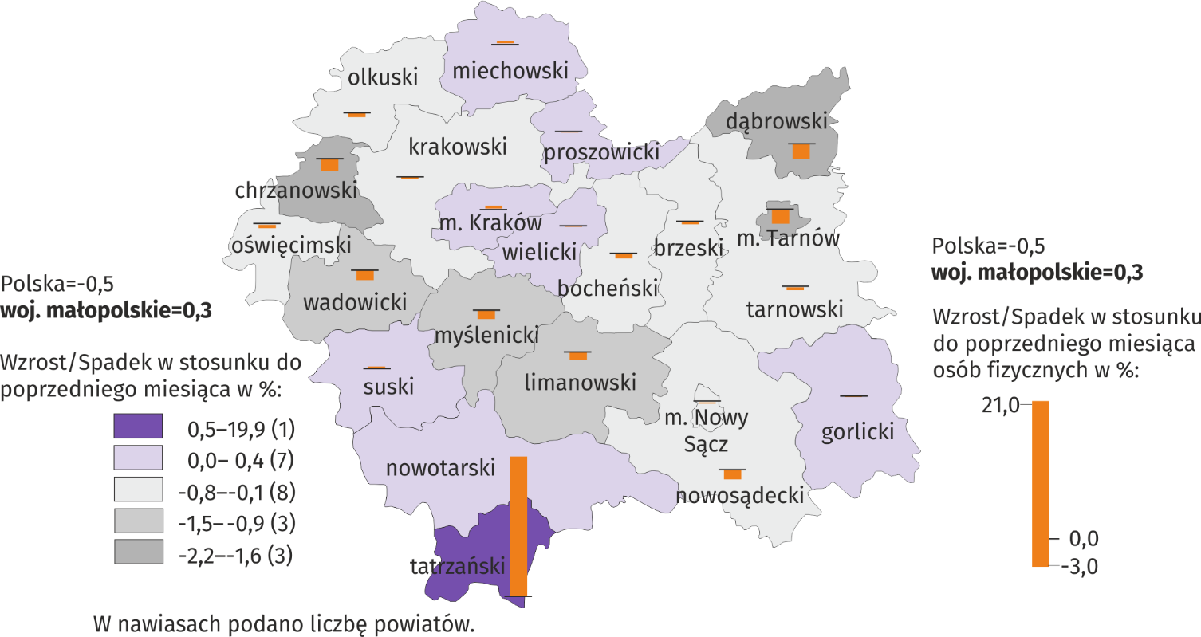
Stan w końcu marca
***

Koniunktura gospodarcza
W kwietniu br. wskaźnik ogólnego klimatu koniunktury w większości badanych obszarów gospodarki sygnalizuje stabilizację koniunktury gospodarczej w stosunku do poprzedniego miesiąca. Zauważalny wzrost wskaźnika (o 2,0) odnotowano jedynie w przetwórstwie przemysłowym. Największe pogorszenie koniunktury wystąpiło w transporcie i gospodarce magazynowej – spadek wskaźnika o 5,0 w porównaniu z marcem br. Jednostki zajmujące się informacją i komunikacją oceniają koniunkturę najbardziej korzystnie (plus 10,4), ale wartość wskaźnika jest poniżej średniej długookresowej (plus 11,6). Najbardziej pesymistyczne opinie formułują podmioty prowadzące działalność w transporcie i gospodarce magazynowej (minus 16,0), a wartość wskaźnika jest poniżej średniej długookresowej (minus 8,1).
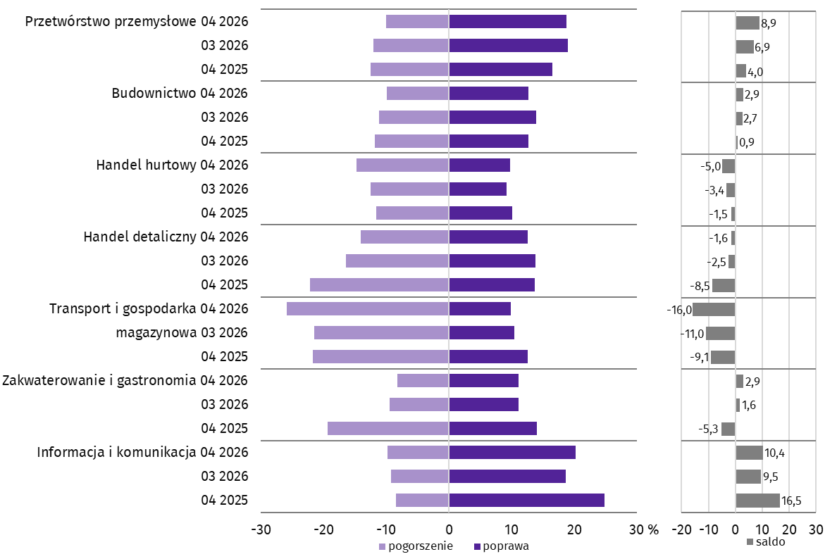
Wykres 12. Wskaźniki ogólnego klimatu koniunktury według rodzaju działalności (sekcje i działy PKD 2007)
Wyniki badania dotyczące wpływu wojny w Ukrainie na koniunkturę gospodarczą oraz pytania dotyczące procesów cenowych
Pytania o wpływ wojny w Ukrainie
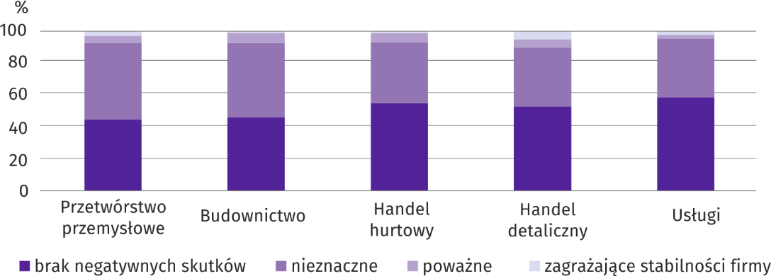
Pyt. 1. Negatywne skutki wojny w Ukrainie i jej konsekwencje dla prowadzonej przez Państwa firmę działalności gospodarczej będą w bieżącym miesiącu:
Zdaniem większości przedsiębiorców, którzy udzielili odpowiedzi w badaniu, trwająca wojna nie miała w kwietniu br. wpływu na prowadzoną przez nich działalność lub był on nieznaczny. Na brak negatywnych skutków wskazywały głównie podmioty prowadzące działalność w sektorze usług (58,6%), a na nieznaczne skutki – w przetwórstwie przemysłowym (48,2%). Największy odsetek odpowiedzi wskazujących na poważny wpływ wojny na prowadzoną działalność gospodarczą udzieliły firmy zajmujące się budownictwem (6,3%). Skutki wojny zagrażające stabilności firmy wskazywały głównie jednostki działające w handlu detalicznym (5,1%).
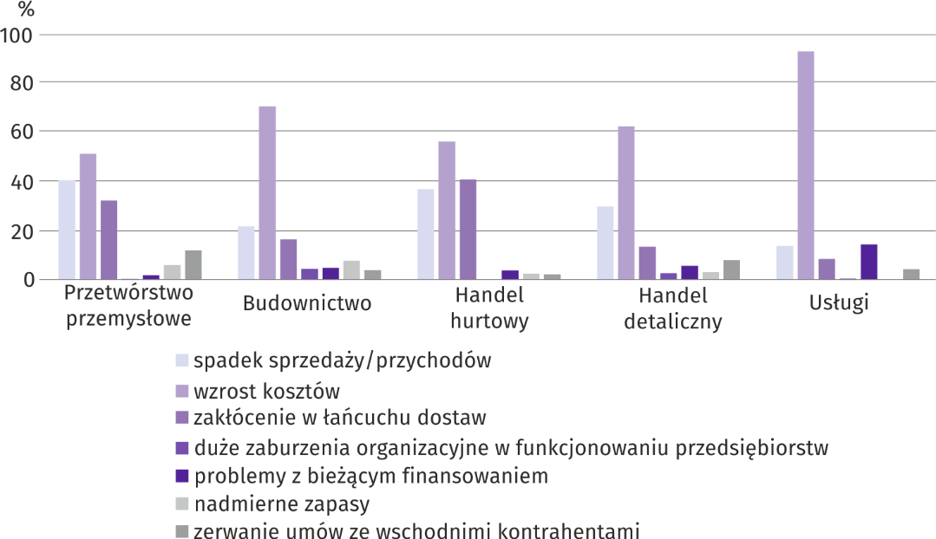
Pyt. 2. Z zaobserwowanych w ostatnim miesiącu negatywnych skutków wojny w Ukrainie najbardziej do Państwa firmy odnoszą się:
Przedstawiciele wszystkich badanych rodzajów działalności, oceniając negatywny wpływ wojny w Ukrainie na działalność firmy, w większości byli zdania, że powoduje ona wzrost kosztów oraz spadek sprzedaży/przychodów. Wzrost kosztów deklarowali głównie przedstawiciele branży usług (92,8%) i budowlanej (70,5%), a spadek sprzedaży/przychodów – przetwórstwa przemysłowego (40,4%). Zakłócenie w łańcuchu dostaw w największym stopniu dotyczyło podmiotów zajmujących się handlem hurtowym (40,8%).
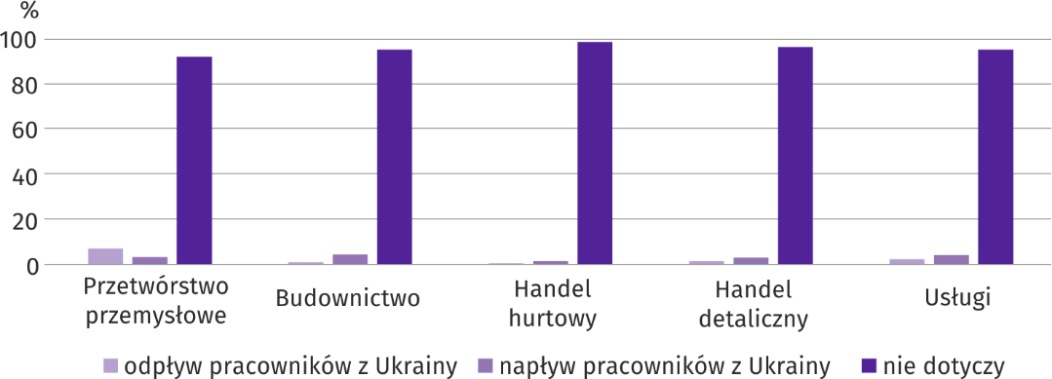
Pyt. 3. Jeżeli w Państwa firmie są zatrudnieni pracownicy z Ukrainy, to czy w związku z wojną w Ukrainie zaobserwowali Państwo w ubiegłym miesiącu:
W kwietniu br. we wszystkich badanych rodzajach działalności zaobserwowano odpływ i napływ pracowników z Ukrainy w związku z trwającą wojną, jednakże dotyczył on tylko kilku procent badanej zbiorowości. Ponad 90% przedsiębiorców z każdej z badanych branż zaznaczyło w badaniu odpowiedź „nie dotyczy”. Odpływ wskazywali przede wszystkim przedsiębiorcy działający w przetwórstwie przemysłowym (6,9%), a napływ w budownictwie (4,2%).
Pytania o procesy cenowe
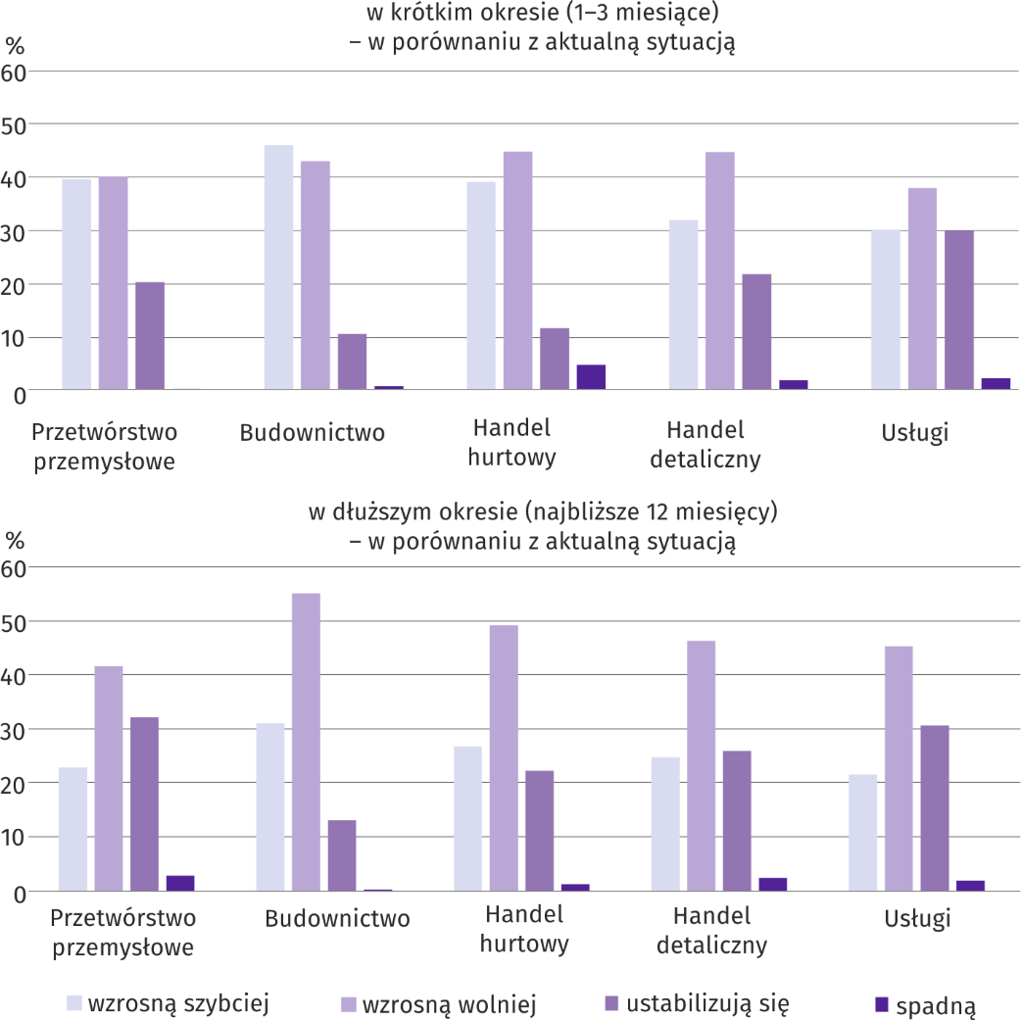
Pyt. 4. Jak Państwa zdaniem kształtować się będą ceny usług/materiałów/surowców wykorzystywanych przez Państwa firmę w ramach prowadzonej działalności gospodarczej?
Większość badanych przedsiębiorców była zdania, że w krótkim okresie (1–3 miesiące) w porównaniu z obecną sytuacją, ceny usług/materiałów/surowców wykorzystywanych przez ich firmę w ramach prowadzonej działalności będą rosły wolniej. Twierdzili tak zwłaszcza przedsiębiorcy działający w handlu hurtowym i detalicznym (odpowiednio 44,8% i 44,7%). Na szybszy wzrost wskazywali przede wszystkim respondenci zajmujący się budownictwem (46,0%). Stabilizację cen usług/materiałów/surowców przewidywali głównie reprezentanci branży usług (29,9%). Biorąc pod uwagę dłuższy okres (najbliższe 12 miesięcy) w porównaniu z aktualną sytuacją większość badanych jednostek wskazała na wolniejszy wzrost cen.

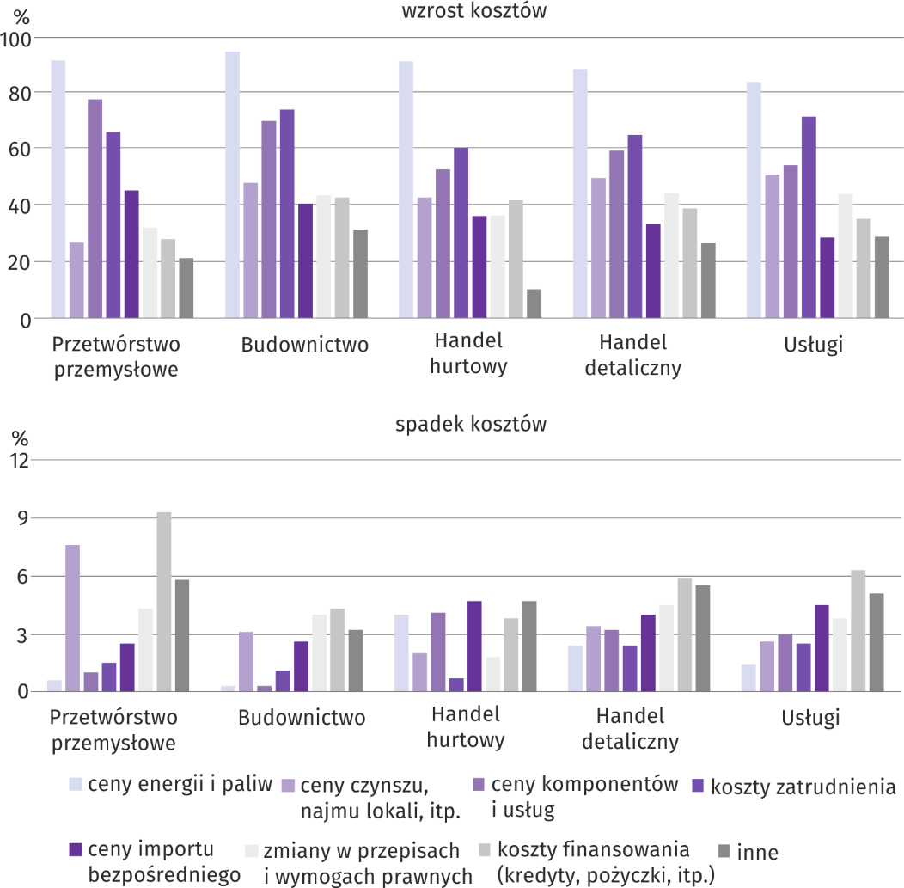
Pyt. 5. Które z poniższych czynników w największym stopniu wpłyną na wzrost kosztów funkcjonowania Państwa firmy w okresie najbliższego kwartału?
Czynnikami, które według przedsiębiorców w największym stopniu wpłyną na wzrost kosztów funkcjonowania firmy w okresie najbliższego kwartału są przede wszystkim ceny energii i paliw. Stwierdziło tak ponad 80% przedsiębiorców wszystkich branż. Wysoki odsetek odpowiedzi dotyczył ponadto kosztów zatrudnienia oraz cen komponentów i usług.
Pyt. 6. Czy obserwowane i przewidywane zmiany w warunkach finansowania przedsiębiorstwa (koszty kredytów bankowych i ich dostępność, kredyt kupiecki, odroczone płatności, itp.) spowodują, w najbliższych 12 miesiącach, w przypadku:
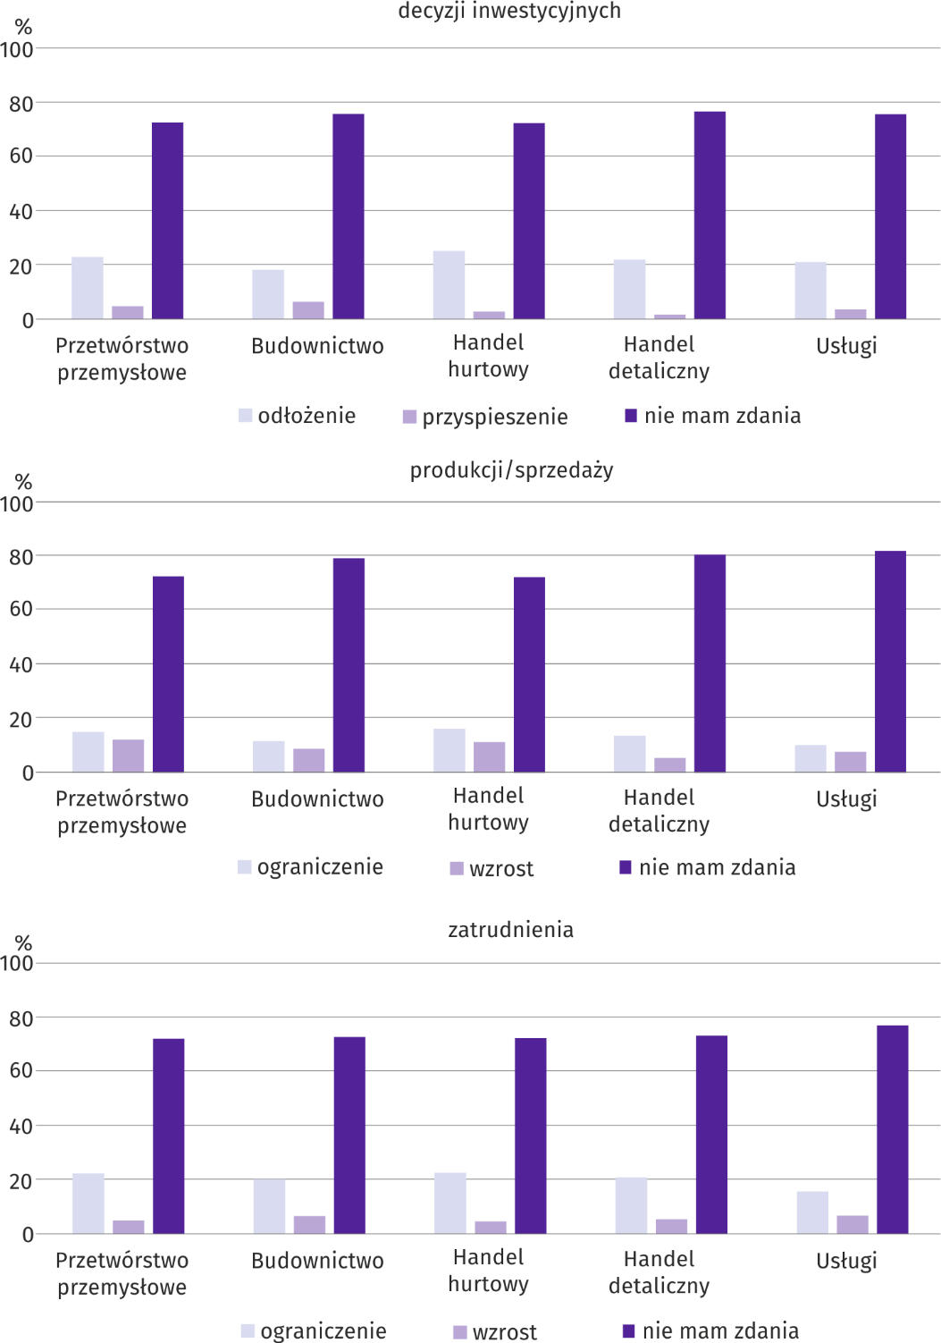
W kwestii obserwowanych i przewidywanych zmian w warunkach finansowania firm oraz ich wpływu na decyzje inwestycyjne, produkcję/sprzedaż i zatrudnienie przedsiębiorcy w zdecydowanej większości wybierali odpowiedź „nie mam zdania”. Biorąc pod uwagę dwie pozostałe opcje odpowiedzi, przeważało odłożenie w najbliższych miesiącach decyzji inwestycyjnych oraz ograniczenie produkcji/sprzedaży i zatrudnienia.
***

Wybrane dane o województwie małopolskim
WYSZCZEGÓLNIENIE  A – 2025 r.  B – 2026 r. |  | 01 | 02 | 03 | 04 | 05 | 06 | 07 | 08 | 09 | 10 | 11 | 12
Ludność (w tys. osób) | A | . | . | . | . | . | 3427,7 | . | . | . | . | . | 3429,3
 | B | . | . | .
Przeciętne zatrudnienie w sektorze przedsiębiorstwª (w tys. osób) | A | 556,8 | 556,4 | 556,8 | 557,1 | 558,4 | 558,2 | 558,4 | 557,0 | 555,3 | 558,3 | 558,6 | 558,0
 | B | 555,2 | 555,9 | 554,1
poprzedni miesiąc = 100 | A | 100,8 | 99,9 | 100,1 | 100,1 | 100,2 | 100,0 | 100,0 | 99,8 | 99,7 | 100,5 | 100,1 | 99,9
 | B | 99,5 | 100,1 | 99,7
analogiczny miesiąc poprzedniego roku = 100 | A | 100,9 | 100,8 | 100,8 | 101,1 | 101,4 | 101,4 | 101,2 | 101,2 | 101,0 | 101,0 | 101,1 | 101,0
 | B | 99,7 | 99,9 | 99,5
Bezrobotni zarejestrowani (w tys. osób; stan w końcu okresu) | A | 64,3 | 65,5 | 64,3 | 62,1 | 60,2 | 61,5 | 64,0 | 66,2 | 67,2 | 67,2 | 67,8 | 69,3
 | B | 72,9 | 74,9 | 75,2
Stopa bezrobocia^{b} (w %; stan w końcu okresu) | A | 4,4 | 4,5 | 4,4 | 4,2 | 4,1 | 4,2 | 4,4 | 4,5 | 4,6 | 4,6 | 4,6 | 4,7
 | B | 5,0 | 5,0 | 5,1
Oferty pracy^{c} (zgłoszone w ciągu miesiąca) | A | 6576 | 6063 | 6127 | 5387 | 4445 | 2709 | 4296 | 3651 | 3719 | 3486 | 2512 | 1674
 | B | 2515 | 2284 | 3353
Liczba bezrobotnych na 1 ofertę pracy^{c} (stan w końcu okresu) | A | 14 | 14 | 13 | 13 | 16 | 16 | 13 | 17 | 17 | 16 | 18 | 23
 | B | 26 | 23 | 18
Przeciętne miesięczne wynagrodzenia brutto
w sektorze przedsiębiorstwª (w zł) | A | 8796,47 | 9002,34 | 9910,15 | 9566,20 | 9088,43 | 9391,35 | 9383,89 | 9141,45 | 9252,06 | 9404,47 | 9472,83 | 9942,48
 | B | 9337,24 | 9625,85 | 10555,83
poprzedni miesiąc = 100 | A | 97,6 | 102,3 | 110,1 | 96,5 | 95,0 | 103,3 | 99,9 | 97,4 | 101,2 | 101,6 | 100,7 | 105,0
 | B | 93,9 | 103,1 | 109,7
analogiczny miesiąc poprzedniego roku = 100 | A | 110,8 | 109,4 | 109,4 | 109,7 | 109,3 | 111,3 | 107,2 | 108,0 | 108,8 | 109,0 | 107,4 | 110,3
 | B | 106,1 | 106,9 | 106,5
Wskaźniki cen:
towarów i usług konsumpcyjnych^{d}:
analogiczny okres poprzedniego roku = 100 | A | . | . | 105,4 | . | . | 104,2 | . | . | 103,0 | . | . | 102,6
 | B | . | . | .
a W przedsiębiorstwach, w których liczba pracujących przekracza 9 osób. b Udział zarejestrowanych bezrobotnych w cywilnej ludności aktywnej zawodowo, szacowanej na koniec każdego miesiąca.
c Od 1 czerwca 2025 r. dane o ofertach pracy nie są w pełni porównywalne z okresami wcześniejszymi ze względu na zmiany metodologiczne wynikające z wejścia w życie ustawy o rynku pracy i służbach zatrudnienia (Dz. U. z 2025 r. poz. 620) w szczególności rezygnacji z przeprowadzania testu rynku pracy. d kwartale.

Wybrane dane o województwie małopolskim (cd.)
WYSZCZEGÓLNIENIE  A – 2025 r.  B – 2026 r. |  | 01 | 02 | 03 | 04 | 05 | 06 | 07 | 08 | 09 | 10 | 11 | 12
Wskaźniki cen (dok.):
skupu ziarna zbóż:
poprzedni miesiąc = 100 | A | 101,7 | 98,3 | 98,8 | 98,6 | 101,4 | 97,7 | 94,3 | 92,6 | 96,7 | 95,7 | 102,4 | 99,8
 | B | 100,8 | 99,5 | 98,8
analogiczny miesiąc poprzedniego roku = 100 | A | 115,7 | 115,9 | 129,1 | 131,1 | 122,5 | 113,2 | 103,2 | 94,7 | 92,1 | 83,9 | 81,6 | 79,7
 | B | 79,0 | 80,0 | 79,9
skupu żywca rzeźnego wołowego (bez cieląt):
poprzedni miesiąc = 100 | A | 106,2 | 103,5 | 109,8 | 100,7 | 110,5 | 103,4 | 101,9 | 99,7 | 102,2 | 96,5 | 106,7 | 94,8
 | B | 98,8 | 97,8 | 101,5
analogiczny miesiąc poprzedniego roku = 100 | A | 115,5 | 117,8 | 131,6 | 129,6 | 146,5 | 140,1 | 144,7 | 144,9 | 145,5 | 143,0 | 149,1 | 140,9
 | B | 131,1 | 123,8 | 114,5
skupu żywca rzeźnego wieprzowego:
poprzedni miesiąc = 100 | A | 90,4 | 105,1 | 102,9 | 115,4 | 101,4 | 92,4 | 99,9 | 96,3 | 101,9 | 88,8 | 96,7 | 92,2
 | B | 90,8 | 109,3 | 116,8
analogiczny miesiąc poprzedniego roku = 100 | A | 81,3 | 82,9 | 83,7 | 93,9 | 94,7 | 86,5 | 91,3 | 92,1 | 91,6 | 84,3 | 87,3 | 82,1
 | B | 82,5 | 85,7 | 97,3
Relacje cen skupuª żywca wieprzowego do cen targowiskowych
żyta | A | 5,7 | 6,0 | 6,2 | 6,7 | 7,2 | 6,3 | 6,5 | 6,4 | 6,9 | 6,3 | 6,2 | 5,6
 | B | 5,1 | 5,4 | 6,6
Produkcja sprzedana przemysłu^{b} (w cenach stałych)
poprzedni miesiąc = 100 | A | 105,1 | 107,1 | 104,7 | 97,6 | 99,1 | 97,3 | 105,3 | 82,4 | 122,1 | 112,0 | 86,8 | 96,3
 | B | 99,4 | 103,5 | 114,3
analogiczny miesiąc poprzedniego roku = 100 | A | 98,3 | 103,8 | 106,3 | 103,7 | 103,9 | 99,5 | 105,7 | 97,7 | 106,5 | 111,4 | 105,3 | 110,0
 | B | 104,1 | 100,6 | 109,8
Produkcja budowlano-montażowa^{b} (w cenach bieżących):
poprzedni miesiąc = 100 | A | 33,0 | 112,4 | 97,9 | 126,4 | 116,7 | 98,8 | 106,1 | 88,9 | 115,8 | 111,8 | 95,9 | 130,1
 | B | 38,3 | 101,2 | 138,1
analogiczny miesiąc poprzedniego roku = 100 | A | 95,8 | 114,6 | 78,7 | 89,1 | 97,9 | 107,1 | 105,5 | 99,0 | 81,7 | 122,3 | 114,9 | 87,3
 | B | 101,2 | 91,1 | 128,4
a Ceny bieżące bez VAT. b W przedsiębiorstwach, w których liczba pracujących przekracza 9 osób.

Wybrane dane o województwie małopolskim (dok.)
WYSZCZEGÓLNIENIE  A – 2025 r.  B – 2026 r. |  | 01 | 02 | 03 | 04 | 05 | 06 | 07 | 08 | 09 | 10 | 11 | 12
Mieszkania oddane do użytkowania (od początku roku) | A | 1573* | 2957* | 4191* | 5860* | 7007* | 8402* | 10017* | 11274* | 13678* | 16160* | 17573* | 20289*
 | B | 1031 | 2749 | 4782
analogiczny okres poprzedniego roku = 100 | A | 101,2* | 98,3* | 78,8* | 81,1* | 80,6* | 84,3* | 81,6* | 84,8* | 92,3* | 99,3* | 97,3* | 99,6*
 | B | 65,5* | 93,0* | 114,1
Sprzedaż detaliczna towarówª (w cenach bieżących):
poprzedni miesiąc = 100 | A | 99,0 | 93,2 | 110,4 | 104,2 | 97,8 | 98,3 | 102,3 | 99,9 | 99,0 | 113,5 | 95,9 | 100,2
 | B | 70,9 | 100,7 | 114,1
analogiczny miesiąc poprzedniego roku = 100 | A | 123,4 | 119,0 | 119,5 | 119,3 | 115,0 | 112,9 | 111,8 | 113,5 | 117,9 | 127,5 | 124,0 | 112,7
 | B | 80,7 | 87,1 | 90,1
Wskaźnik rentowności obrotu w przedsiębiorstwach^{b}:
brutto^{c} (w %) | A | . | . | 7,4 | . | . | 6,9 | . | . | 6,9 | . | . | 6,4
 | B | . | . | .
netto^{d} (w %) | A | . | . | 6,0 | . | . | 5,7 | . | . | 5,7 | . | . | 5,4
 | B | . | . | .
Nakłady inwestycyjne przedsiębiorstw^{b} (w mln zł; ceny bieżące) | A | . | . | 2715,8 | . | . | 6390,8 | . | . | 10298,5 |  | . | 16484,0
 | B | . | . | .
analogiczny okres poprzedniego roku = 100 | A | . | . | 92,4 | . | . | 101,0 | . | . | 103,9 | . | . | 110,8
 | B | . | . | .
Podmioty gospodarki narodowej^{e} (stan w końcu okresu) | A | 500279 | 501508 | 503021 | 504812 | 506316 | 507680 | 509160 | 510831 | 512636 | 514453 | 515903 | 516516
 | B | 516863 | 518117 | 519584
w tym spółki handlowe | A | 61917 | 62207 | 62549 | 62899 | 63098 | 63364 | 63652 | 63941 | 64275 | 64662 | 64938 | 65299
 | B | 65646 | 65956 | 66379
w tym z udziałem kapitału zagranicznego | A | 7036 | 7041 | 7053 | 7079 | 7072 | 7080 | 7107 | 7120 | 7124 | 7161 | 7167 | 7174
 | B | 7165 | 7177 | 7183
a W przedsiębiorstwach, w których liczba pracujących przekracza 9 osób. b W przedsiębiorstwach, w których liczba pracujących przekracza 49 osób; dane są prezentowane narastająco. c Relacja wyniku finansowego brutto do przychodów z całokształtu działalności. d Relacja wyniku finansowego netto do przychodów z całokształtu działalności. e Zarejestrowane w rejestrze REGON, bez osób prowadzących gospodarstwa indywidualne w rolnictwie.
* Dane zostały zmienione w stosunku do wcześniej opublikowanych.
Opracowanie merytoryczne:  Urząd Statystyczny w Krakowie  Dyrektor Agnieszka Szlubowska  Tel: 12 420 40 50 | Rozpowszechnianie:  Informatorium statystyczne  Tel: 12 361 01 51
Współpraca z mediami:  Małopolski Ośrodek Badań Regionalnych  Renata Ptak  Tel. 12 36 10 151  e-mail: r.ptak@stat.gov.pl |   krakow.stat.gov.pl

@Krakow_STAT

@uskrk
Powiązane opracowania
Sytuacja społeczno-gospodarcza kraju
Biuletyn statystyczny województwa małopolskiego
Koniunktura gospodarcza w województwie małopolskim
Temat dostępny w bazach danych
Dziedzinowe Bazy Wiedzy
Bank Danych Lokalnych
Ważniejsze pojęcia dostępne w słowniku
Pojęcia stosowane w statystyce publicznej

Długotrwale bezrobotny według rejestru oznacza bezrobotnego zarejestrowanego łącznie przez okres ponad 12 miesięcy w okresie ostatnich 2 lat, z wyłączeniem okresów odbywania stażu.
Od 1 czerwca 2025 r. dane o ofertach pracy nie są w pełni porównywalne z okresami wcześniejszymi ze względu na zmiany metodologiczne wynikające z wejścia w życie ustawy o rynku pracy i służbach zatrudnienia (Dz. U. z 2025 r. poz. 620) w szczególności rezygnacji z przeprowadzania testu rynku pracy.
Przeciętne wartości temperatur i opadów obliczono jako średnie arytmetyczne przeciętnych miesięcznych wartości z czterech stacji hydrologiczno-meteorologicznych Instytutu Meteorologii i Gospodarki Wodnej zlokalizowanych w Krakowie, Nowym Sączu, Tarnowie i Zakopanem.
Dane meldunkowe – mogą ulec zmianie po opracowaniu sprawozdań kwartalnych.
Działalności wpisane do rejestru wg PKD 2025 zostały, na potrzeby zestawienia, przeklasyfikowane z zastosowaniem kluczy (stanowiących integralną część klasyfikacji PKD 2025) na PKD 2007.
Dotyczy osób prawnych, jednostek organizacyjnych niemających osobowości prawnej oraz osób fizycznych prowadzących działalność gospodarczą (bez osób fizycznych prowadzących gospodarstwa indywidualne w rolnictwie).
Odpowiedzi na dodatkowe pytania są udzielane na zasadzie dobrowolności. We wszystkich pytaniach prezentowany jest ważony procent odpowiedzi respondentów na dany wariant. Dane zostały zagregowane zgodnie z metodologią agregacji (ważenia) stosowaną standardowo w badaniu koniunktury gospodarczej. W przypadku pytań wielokrotnego wyboru (tj. w przypadku, gdy respondent może zaznaczyć więcej niż jedną odpowiedź) suma wszystkich wariantów odpowiedzi może być różna od 100%. W przypadku pytań z możliwością zaznaczenia tylko jednej odpowiedzi suma wynosi 100%.
Dopuszczalne jest równoczesne zaznaczenie odpowiedzi „odpływ”, tj. odejście z pracy z powodu wojny oraz „napływ”, tj. zatrudnienie nowych pracowników, w związku z tym suma wariantów może przekroczyć 100%.

